ĐẠI HỌC QUỐC GIA TP. HỒ CHÍ MINH
TRƯỜNG ĐẠI HỌC CÔNG NGHỆ THÔNG TIN



SỬ DỤNG DIJANGO PHÁT TRIỂN ỨNG DỤNG KẾT NỐI CỘNG ĐỒNG

Nhóm 5438
Sinh viên thực hiện:
STT | Họ tên | MSSV | Ngành
1 | Huỳnh Tuấn Phi | 23521154 | CNTT
2 | Kiều Nguyễn Thành Phát | 23521138 | CNTT

TP. HỒ CHÍ MINH – 06/2026

GIỚI THIỆU
Đề tài này xây dựng một hệ thống ứng dụng mạng xã hội thu nhỏ, cho phép người dùng tạo tài khoản cá nhân, đăng nhập, chia sẻ bài viết, hình ảnh và tương tác với nhau thông qua các chức năng cơ bản của mạng xã hội. Hệ thống được phát triển trên nền tảng web bằng Python và Django ở phía backend, sử dụng SQLite3 để lưu trữ dữ liệu, còn phần giao diện được xây dựng bằng HTML, CSS và JavaScript. Đặc biệt, để hỗ trợ chức năng nhắn tin theo thời gian thực, đề tài đã tích hợp WebSocket thông qua Django Channels. Kết quả đạt được là một website hoạt động ổn định, có đầy đủ các chức năng chính và cho thấy khả năng xử lý kết nối realtime trong môi trường web.
Trong quá trình thực hiện, phần giao diện có tham khảo từ template mã nguồn mở [1]. Từ nền tảng tham khảo đó, phần giao diện được chỉnh sửa lại cho phù hợp với yêu cầu của đề tài, đồng thời cấu trúc dữ liệu và toàn bộ logic phía backend được tự xây dựng bằng Django.

MÔ TẢ CƠ SỞ DỮ LIỆU
Cơ sở dữ liệu của hệ thống được lưu trữ bằng SQLite3 với 8 bảng chính, và được minh họa bằng sơ đồ ERD thể hiện mối quan hệ giữa các bảng.
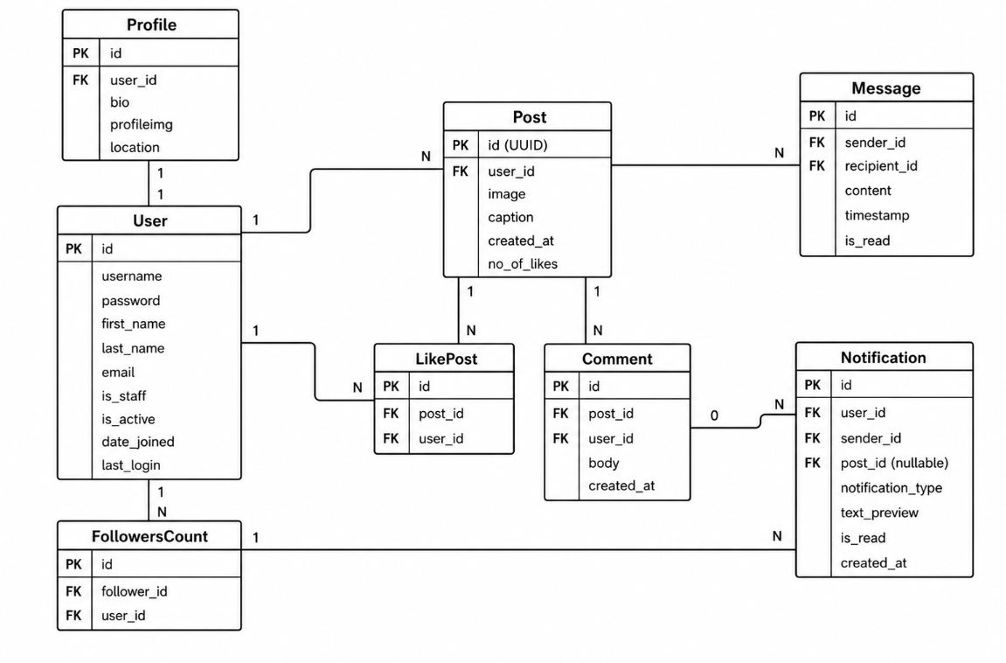
Hình 1. Sơ đồ ERD của ứng dụng kết nối cộng đồng

Class User {id: int, username: string, password: string, first_name: string, last_name: string, email: string, is_staff: boolean, is_active: boolean, date_joined: datetime, last_login: datetime}
Tân từ: Mỗi user là một tài khoản người dùng trong hệ thống, dùng để đăng nhập, xác thực và quản lý quyền truy cập. Trong đó username và password phục vụ cho quá trình đăng nhập, email dùng để liên hệ hoặc khôi phục tài khoản, còn first_name và last_name lưu thông tin họ tên của người dùng. Các thuộc tính is_staff và is_active cho biết tài khoản có quyền quản trị hay đang hoạt động hay không. Ngoài ra, date_joined và last_login giúp theo dõi thời điểm tạo tài khoản và lần đăng nhập gần nhất.
Class Profile {user: User, id_user: int, bio: text, profileimg: image, location: string}
Tân từ: Mỗi profile dùng để lưu các thông tin mở rộng của một user. Thuộc tính user liên kết profile với tài khoản người dùng tương ứng, id_user là mã định danh phụ, bio lưu mô tả ngắn về bản thân, profileimg lưu ảnh đại diện và location lưu vị trí hoặc nơi sinh sống. Thực thể này giúp hệ thống tách riêng thông tin tài khoản và thông tin cá nhân hiển thị.
Class Post {id: UUID, user: User, image: image, caption: text, created_at: datetime, no_of_likes: int}
Tân từ: Mỗi post là một bài viết do một user tạo ra trong hệ thống. Thuộc tính user xác định chủ sở hữu bài viết, image lưu hình ảnh được đăng, caption lưu nội dung mô tả, created_at ghi thời điểm tạo bài viết và no_of_likes dùng để đếm số lượt thích. Thực thể này là trung tâm của các hoạt động tương tác như thích, bình luận và thông báo.
Class LikePost {post: Post, user: User}
Tân từ: Mỗi bản ghi like thể hiện việc một user thích một post cụ thể. Thuộc tính post xác định bài viết được thích, còn user xác định người thực hiện hành động thích bài viết đó. Thực thể này đóng vai trò trung gian để biểu diễn quan hệ giữa user và post trong hệ thống.
Class FollowersCount {follower: User, user: User}
Tân từ: Mỗi bản ghi này thể hiện mối quan hệ theo dõi giữa hai user. Thuộc tính follower là người theo dõi, còn user là người được theo dõi. Thực thể này giúp hệ thống quản lý danh sách theo dõi và xây dựng quan hệ mạng xã hội giữa các tài khoản.
Class Comment {post: Post, user: User, body: text, created_at: datetime}
Tân từ: Mỗi comment là một bình luận được gắn với một bài viết và do một user tạo ra. Thuộc tính post xác định bài viết được bình luận, user xác định người bình luận, body lưu nội dung bình luận và created_at ghi lại thời điểm bình luận được tạo. Thực thể này hỗ trợ chức năng thảo luận và tương tác dưới bài viết.
Class Message {sender: User, recipient: User, content: text, timestamp: datetime, is_read: boolean}
Tân từ: Mỗi message là một tin nhắn trao đổi giữa hai user trong hệ thống. Thuộc tính sender là người gửi, recipient là người nhận, content lưu nội dung tin nhắn, timestamp ghi thời gian gửi và is_read cho biết tin nhắn đã được đọc hay chưa. Thực thể này phục vụ chức năng chat giữa các tài khoản.
Class Notification {user: User, sender: User, notification_type: string, post: Post, text_preview: string, is_read: boolean, created_at: datetime}
Tân từ: Mỗi notification là một thông báo được tạo để thông báo cho user về các sự kiện như like, comment, follow hoặc message. Thuộc tính user là người nhận thông báo, sender là người tạo ra thông báo, notification_type xác định loại thông báo, post liên kết đến bài viết nếu thông báo có liên quan, text_preview lưu nội dung rút gọn, is_read cho biết thông báo đã được đọc hay chưa và created_at ghi thời gian tạo. Thực thể này giúp người dùng theo dõi các hoạt động liên quan đến mình trong hệ thống.

PHÂN TÍCH HỆ THỐNG

Yêu cầu chức năng
Hệ thống mạng xã hội được xây dựng nhằm hỗ trợ người dùng thực hiện các thao tác cơ bản như tạo tài khoản, đăng nhập, chia sẻ nội dung và tương tác với những người dùng khác. Trong phạm vi đề tài, hệ thống cần đáp ứng các chức năng chính như ảnh dưới:
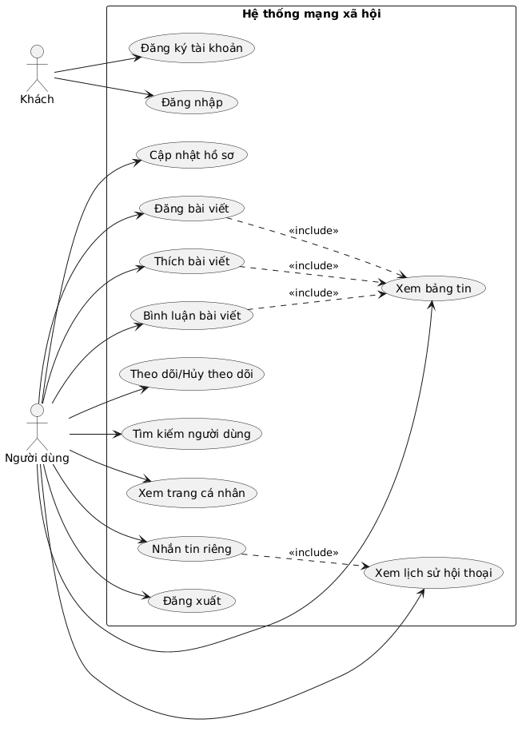
Hình 2. Sơ đồ use case của hệ thống

Yêu cầu phi chức năng
Hệ thống còn cần đáp ứng một số yêu cầu phi chức năng để đảm bảo quá trình vận hành ổn định, an toàn và dễ bảo trì.
- Tính bảo mật: Hệ thống đã xây dựng cơ chế xác thực người dùng khi đăng nhập và đăng xuất, đồng thời đảm bảo mật khẩu không được lưu dưới dạng rõ ràng trong hệ thống. Điều này giúp bảo vệ thông tin tài khoản và hạn chế truy cập trái phép.
- Tính toàn vẹn dữ liệu: Hệ thống đã thiết kế các mối liên kết giữa người dùng, hồ sơ cá nhân, bài viết, bình luận, tin nhắn, lượt thích và thông báo bằng các quan hệ dữ liệu phù hợp. Nhờ đó, dữ liệu trong hệ thống luôn được liên kết chặt chẽ và hạn chế tình trạng sai lệch hoặc trùng lặp.
- Tính ổn định: Hệ thống đã bổ sung các bước kiểm tra dữ liệu đầu vào trước khi xử lý các chức năng như bình luận, theo dõi, tìm kiếm và nhắn tin. Khi dữ liệu không hợp lệ hoặc đối tượng không tồn tại, hệ thống sẽ xử lý theo hướng an toàn thay vì gây lỗi toàn bộ ứng dụng.
- Tính đáp ứng: Hệ thống đã triển khai chức năng nhắn tin theo thời gian thực, giúp người dùng có thể gửi và nhận tin nhắn nhanh chóng mà không cần tải lại trang. Điều này làm tăng khả năng phản hồi của hệ thống trong quá trình sử dụng.
- Tính mở rộng: Hệ thống đã tách một số phần xử lý nghiệp vụ ra thành các lớp dịch vụ riêng, giúp mã nguồn trở nên rõ ràng hơn và thuận tiện cho việc bổ sung thêm các chức năng mới trong tương lai.
- Tính tối ưu lưu trữ: Hệ thống đã tự động xử lý và thu nhỏ ảnh đại diện cũng như ảnh bài viết sau khi người dùng tải lên. Việc này giúp giảm dung lượng lưu trữ, tối ưu tài nguyên máy chủ và tăng hiệu quả vận hành của hệ thống.

Quy trình xử lý nghiệp vụ
Quy trình xử lý nghiệp vụ của hệ thống được xây dựng để hỗ trợ người dùng thực hiện các thao tác như đăng nhập, xem bảng tin, tương tác bài viết, đăng bài và nhắn tin. Khi người dùng gửi yêu cầu từ giao diện, hệ thống sẽ xử lý ở backend, làm việc với cơ sở dữ liệu rồi trả kết quả về giao diện để hiển thị lại cho người dùng.

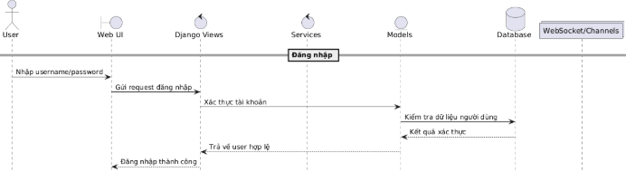

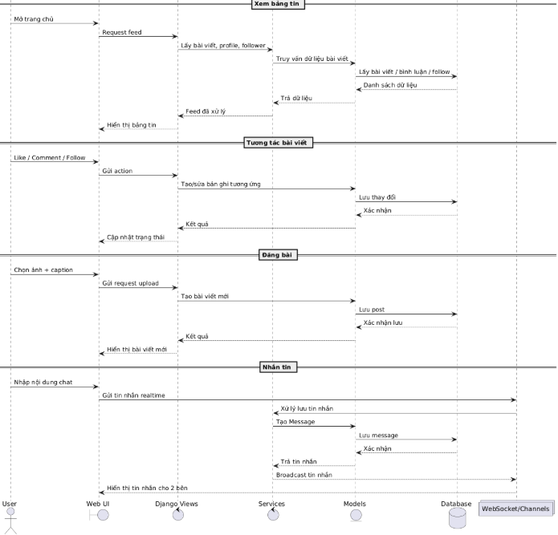
Hình 3. Sơ đồ tuần quy trình xử lý nghiệp vụ của hệ thống

THIẾT KẾ CHỨC NĂNG HỆ THỐNG

Sơ đồ chức năng hệ thống

Mô tả các chức năng chính

KIẾN TRÚC TRIỂN KHAI (Nếu có)

KẾT LUẬN
Tóm tắt lại quá trình và kết quả hiện có.
Tóm tắt kết quả đạt được? Chức năng (hoặc nội dung) hài lòng nhất.
Hạn chế
Không ghi hướng phát triển vào đây.
Viết 10 dòng, hoặc nửa trang.

TÀI LIỆU THAM KHẢO
(Không bắt buộc theo chuẩn quốc tế)
Chú ý: Đây là cách viết TLTK không đúng chuẩn. KHÔNG dùng định dạng này vào khóa luận tốt nghiệp và môn học khác.
- Họ và tên tác giả 1, Họ và tên tác giả 2, …, Tên bài tham khảo, năm.
- Tên bài viết trang web. Link: http:abc.com.vn (Ngày truy cập). Đối với tài liệu online hạn chế ghi vào tài liệu tham khảo như blog công nghệ, wikipedia, facebook, youtube, mạng xã hội…
- How to create pyspark dataframe with CharType column?. Link: https://stackoverflow.com/questions/76653802/how-to-create-pyspark-dataframe-with-chartype-column (Ngày truy cập 10/7/2023)
Trình bày không đúng style TLTK – 1 điểm.

PHỤ LỤC PHÂN CÔNG NHIỆM VỤ
(Chú ý: Ghi rõ từng nhiệm vụ chi tiết của mỗi thành viên).
STT | Thành viên | Nhiệm vụ
1
2
3

ĐỌC KỸ THÔNG TIN SAU:

- Trong mẫu báo này, không có lời cảm ơn, tóm tắt, mục lục…

- Nộp đúng hạn theo thông báo của GV.

- Không trình bày code trong nội dung bài thu hoạch. Nếu muốn thì trình bày tạo phụ lục code.

- Sử đụng đúng Template này. Không đúng thì – 2 điểm.

- Vi phạm các điều KHÔNG nên làm – 0.5 điểm/lần

- Copy y chan trên Internet nhận 0 điểm

Đồ án môn học gồm các sản phẩm sau:
- Báo cáo: File word và pdf, ko in ra, nộp file mềm. => NỘP TRỰC TIẾP
- Demo kết quả. CODE => NỘP TRỰC TIẾP. Nếu data > 60 MB thì upload lên Google Drive, sau đó tạo file word docx để/đặt link chia sẻ bên trong. Link này cho phép Thầy download về không cập đăng nhập gì hết.
- Slide thuyết trình: File pptx và pdf. => NỘP TRỰC TIẾP
- Hệ học trực tuyến: làm thêm 1 video. (Hệ tập trung: không bắt buộc. Hệ trực tuyến: Bắt buộc)
Chú ý nộp:
- Đặt tên các sản phẩm bắt đầu bằng tên nhóm. Ví dụ: Nhom18_Bao_cao.docx…
- Nộp đúng thời gian qui định.
- Không nén các sản phẩm lại
- Không dùng link google drive để nộp toàn bộ sản phẩm.
- Nộp từng file, KHÔNG nén cho các sản phẩm 1, 2, 3. Nếu bộ dữ liệu phân tích lớn hơn 50MB thì có thể upload lên Google Drive và nộp link Google Drive chia sẻ “bất kỳ ai cũng có thể truy cập”. Ví dụ: Nhom18_Dataset.docx
Tham khảo:
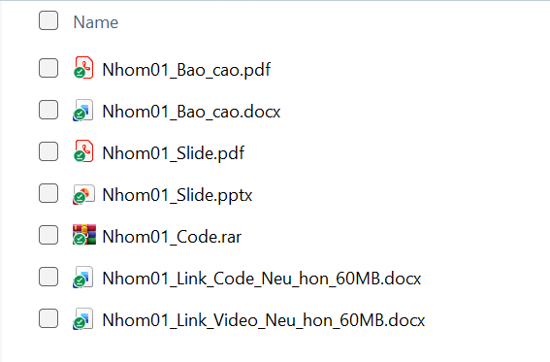
HỆ TẬP TRUNG. Các chú ý trong lúc thuyết trình/báo cáo.
- Đi đúng giờ và thuyết trình theo thứ tự GV ghi trên bảng.
- Sử dụng duy nhất 1 laptop để thuyết trình/báo cáo.
- Mở sẵn file word báo cáo, file thuyết trình, code.
- Màn hình code để chế độ sáng.
- Chạy sẵn sản phẩm (code).

HỆ TRỰC TUYẾN
- Đối với Hệ trực tuyến thì bắt buộc nộp Video.
- Video thuyết trình tối đa 15 phút bằng cách quay màn hình máy tính, phải thấy mặt các thành viên, có thể dùng chức năng meeting trong MS Teams để ghi hình buổi thuyết trình của nhóm.

PHỤ LỤC TÓM TẮT KẾT QUẢ - Bắt buộc
STT | Nội dung | Kết quả
 | Chủ đề | Loại Command-line interface  Hoặc, Web API Application/ Backend API Server/ RESTful API Server  Hoặc, chủ đề từ chọn khác như triển khai mô hình máy học, triển khai kết quả dự đoán…  Hoặc tương đương khác…
 | Giải pháp lập trình | MVC  Hay MVT  Hay …
 | Các loại user | Quyền admin:  User:  Pass:  Quyền thành viên, hoặc tương đương khác:  User:  Pass:  ….
 | Số lượng chức năng | 20
 | Chức năng hài lòng nhất | Xét thưởng, sơ đồ thiết kế tại trang mấy, mục mấy ghi ra…  …
 | Số lượng các API | 30
 | API hài lòng nhất | Xét thưởng, sơ đồ…
 | … | …
 | … | …
 | Kiểm thử | Có hay không?  Nếu có thì ghi loại kiểm thử

PHỤ LỤC HÌNH
Phục lục này thể hiện các minh chứng có kết quả của ứng dụng. Anh/chị chụp lại các hình sản phẩm theo chủ đề command-line interface hoặc kết quả test các API…
Hình dưới đây chỉ là minh họa
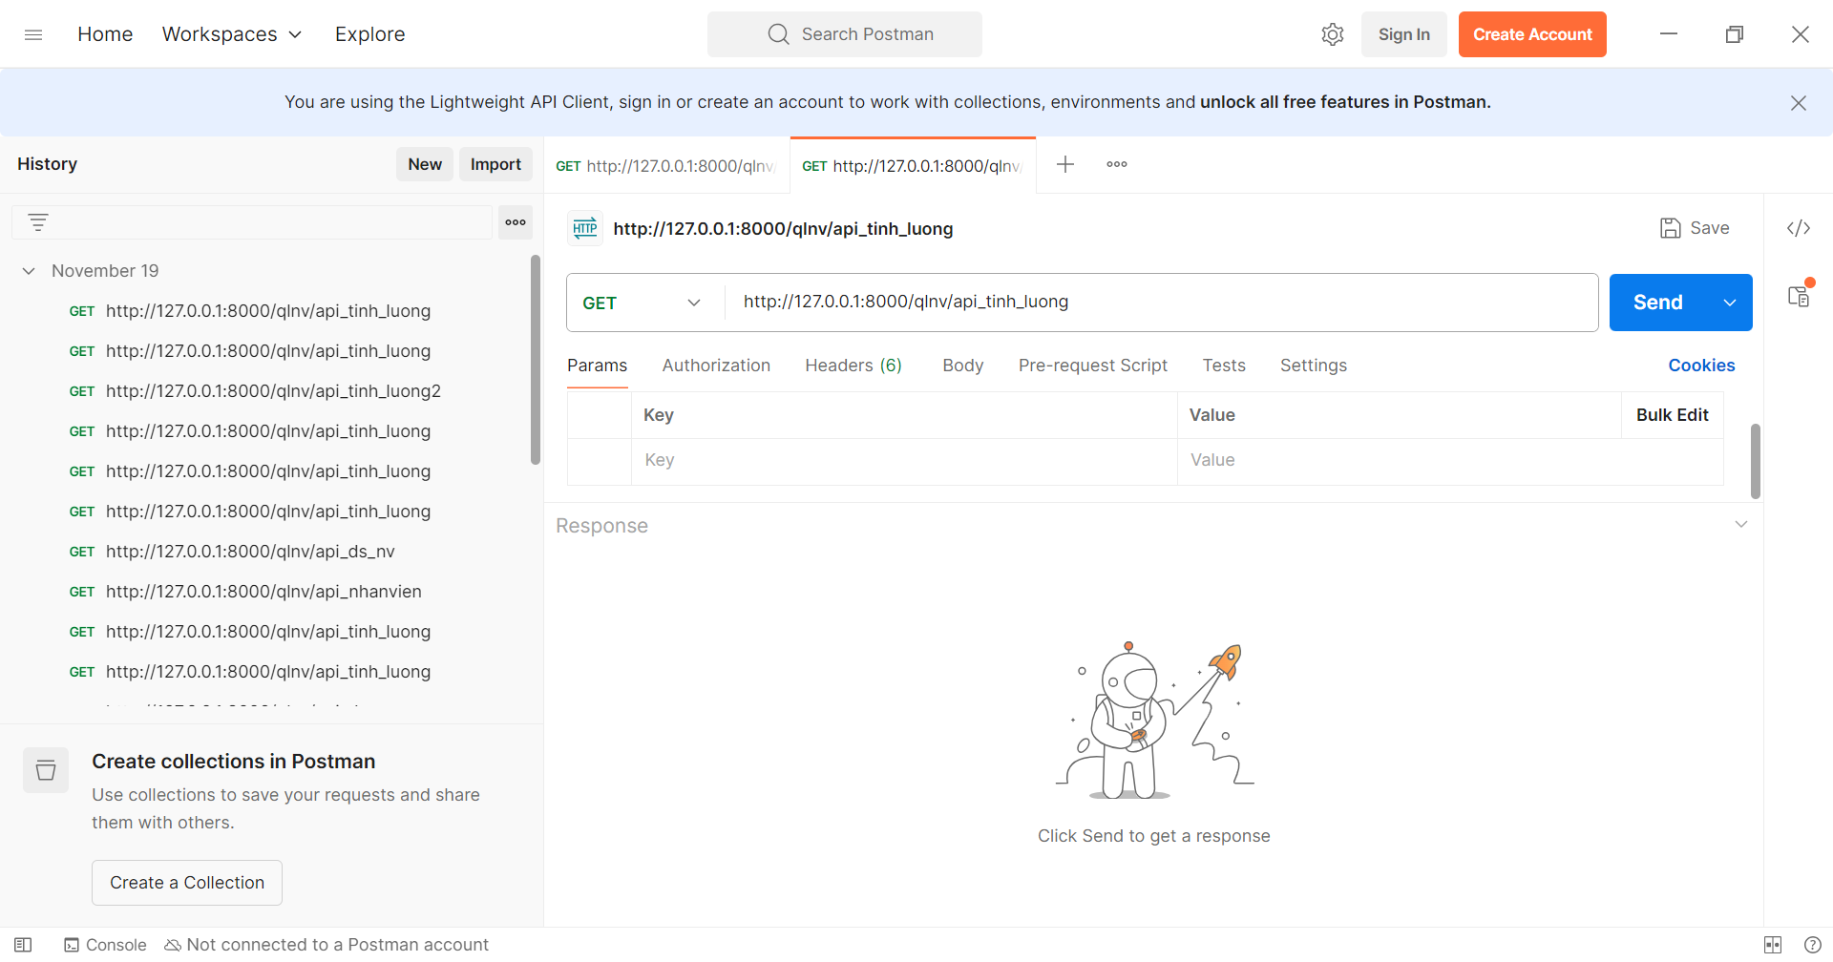
Hình 3. Kiểm thử chức năng….

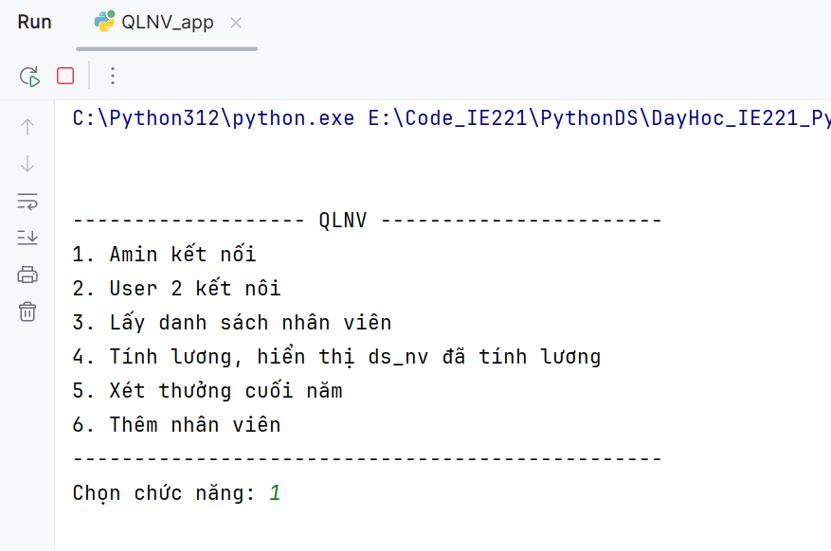
Hình 4. Sử dụng chức năng….

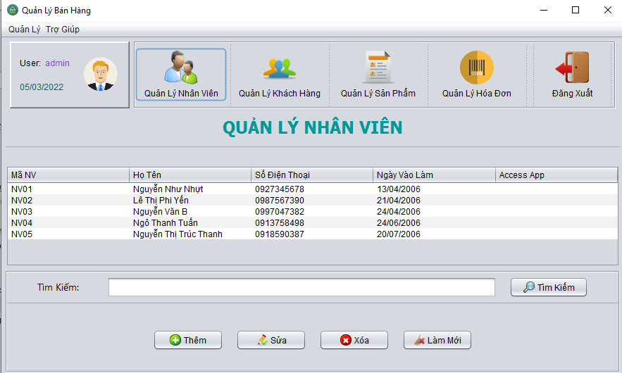
Hình 5. Màn hình CHÍNH QLSV

PHỤ LỤC CODE
Anh/chị không trình bày code trong nội dung trình bày chính. Nếu muốn đưa code vào thì trình bày tại đây.

